# Wireframe di woodle

## Registrazione

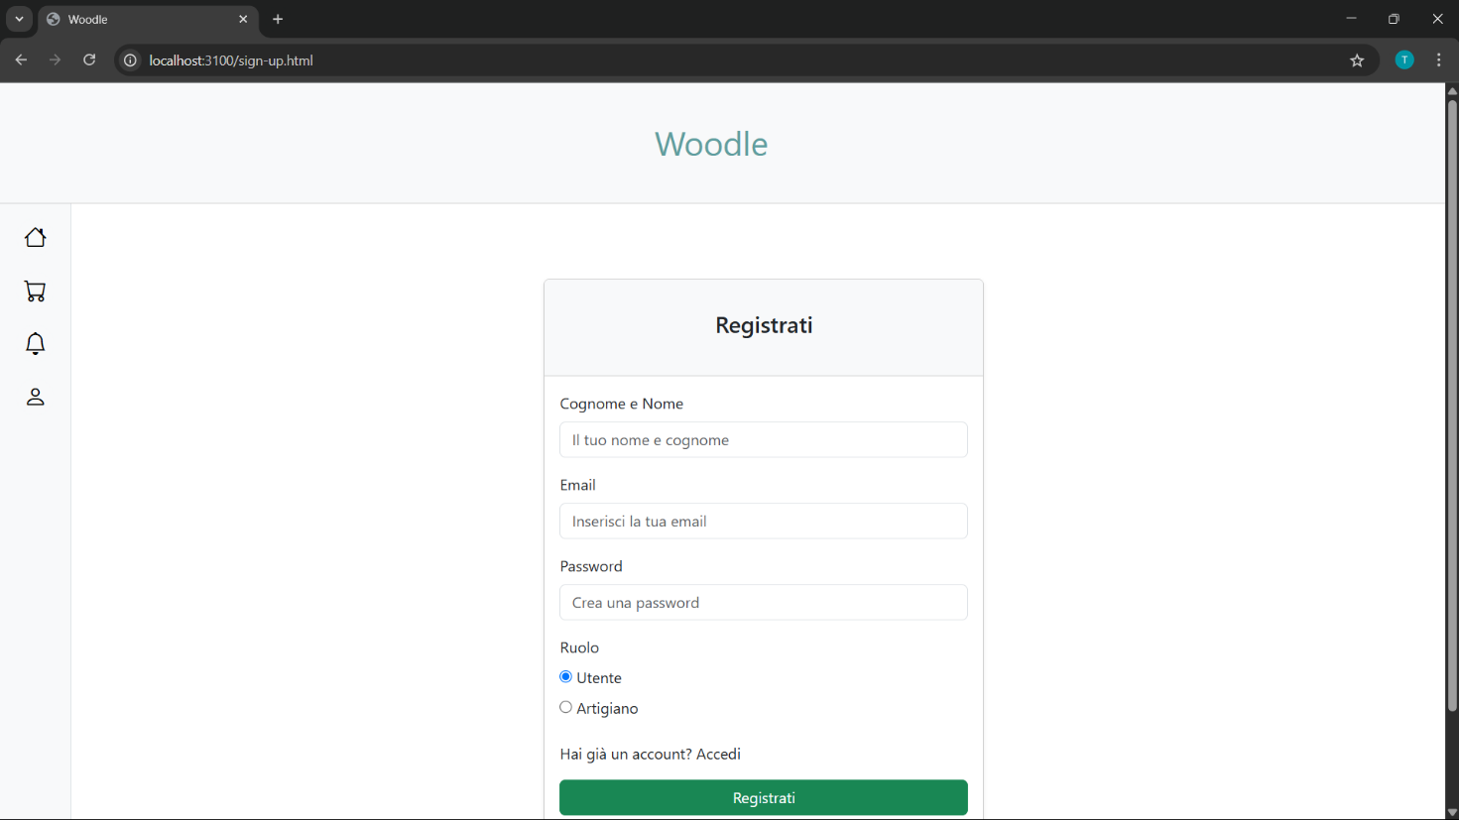

## Ricerca

## Pagamento

## Aggiunta oggetto in vendita

